|  |  |
| --- | --- |
| Gerb-BMSTU_01 | **Министерство науки и высшего образования Российской Федерации**  **Федеральное государственное бюджетное образовательное учреждение**  **высшего образования**  **«Московский государственный технический университет**  **имени Н.Э. Баумана**  **(национальный исследовательский университет)»**  **(МГТУ им. Н.Э. Баумана)** |

|  |  |
| --- | --- |
| ФАКУЛЬТЕТ | Робототехника и комплексная автоматизация (РК) |
| КАФЕДРА | Системы автоматизированного проектирования (РК6) |

**Отчет по лабораторной работе по курсу*:***

***«Автоматизация конструкторского проектирования»***

|  |  |  |
| --- | --- | --- |
| Студент РК6-21М | \_\_\_\_\_\_\_\_\_\_\_\_\_\_\_\_\_\_ | **Антонов А. С.** |
|  | (Подпись, дата) | И.О. Фамилия |
| Преподаватель | \_\_\_\_\_\_\_\_\_\_\_\_\_\_\_\_\_\_ | **Грошев С. В.** |
|  | (Подпись, дата) | И.О. Фамилия |

Москва 2024 г*.*

# Постановка задачи

Построить остовное дерево для полного графа схемы, расположение вершин которого образует правильный многоугольник. Для решения этой задачи необходимо использовать алгоритм Прима.

# Решение задачи

Для решения задачи построения остовного дерева полного графа, вершины которого образуют правильный многоугольник, с использованием алгоритма Прима, можно выполнить следующие шаги.

* **Описание графа**: Полный граф $K_{n}$— это граф, в котором каждая пара различных вершин соединена ребром. Если вершины графа расположены на плоскости, образуя правильный многоугольник, то расстояния между вершинами можно вычислить с использованием формул для расстояния между точками в координатной плоскости.
* **Алгоритм Прима**: алгоритм строит минимальное основное дерево следующим образом. Выбирается случайная вершина, затем на каждом шаге выбирается ребро с минимальным весом, которое соединяет уже выбранные вершины с ещё не включённой в остовное дерево. Алгоритм работает, пока не будут выбраны все вершины гарфа.

Решение задачи рассмотрим на примере правильного шестиугольника с длинной ребра равной $1$, представленного на рисунке ниже.

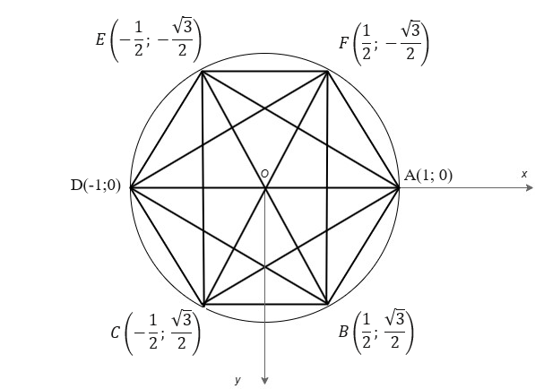

Рисунок . Схема правильного шестиугольника на координатной плоскости

Используя формулу расстояния между двумя точками, можно найти длину всех ребер исходного графа (Рисунок 1). Было принято решение за вес ребра брать вычисленную длину ребра. После инициализации графа необходимо применить алгоритм Прима и получить остовное дерево графа.

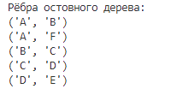

Рисунок . Результаты работы программы для исходного графа

Анализируя результаты работы программы для исходного графа (Рисунок 2), можно увидеть, что с помощью реализованного алгоритма было найдено остовное дерево $FA-AB-BC-CD-DE$.

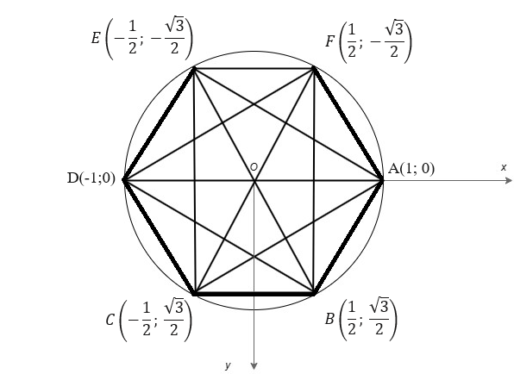

Рисунок . Схема правильного шестиугольника с найденным отставным деревом

Анализируя результаты работы программы, можно увидеть, что найденные дуги составляют остовное дерево. Дуга $EF$ при этом не была включена, так как при ее включении в остовное дерево образовывался бы цикл.